哪些地方可以用 Offision
Offision 能執行的每一個地方——瀏覽器、Windows 與 Mac 應用程式、iPhone、iPad 與 Android、Microsoft Teams 與 Outlook——各自需要什麼，以及刻意不支援的那一個 地方。
2026-08-20 · https://offision.com/help/zh-hant/user-guide/where-you-can-use-offision/
Offision 是一個帳戶、好幾道門。不論你從哪一道進來，看到的都是同一批預約、同一
批會議室、同一群同事。會變的是身邊那台裝置能做什麼——以及只有一個地方，那道門
根本打不開。
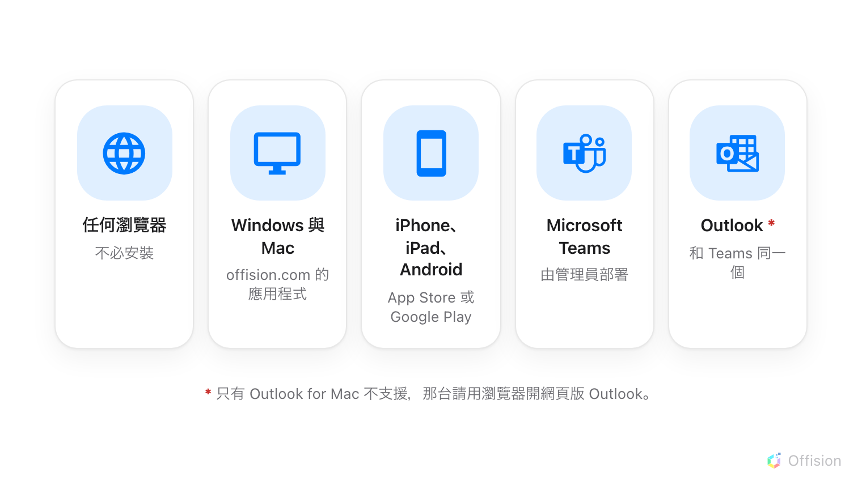
五道門進得去，一個例外——Outlook for Mac。

每一種各自需要什麼
位置 | 需要什麼 | 怎麼取得
任何瀏覽器 | 不需要 | 本來就有
Windows 應用程式 | Windows 10 或 11，64 位元 | 下載頁的 offision.exe
Mac 應用程式 | 採用 Apple 晶片的 Mac | 下載頁的 offision.dmg
iPhone、iPad | iOS 或 iPadOS 16.4 以上 | App Store
Android | Android 手機或平板 | Google Play，或安裝檔
Microsoft Teams | 由 Teams 管理員部署 | 部署後會出現在 Teams 應用程式清單
Outlook | 由管理員允許 | 允許後會出現在 Outlook 的應用程式側欄
Outlook for Mac | 不支援 | 請用瀏覽器開網頁版 Outlook

一定能用的是瀏覽器，而且是完整的 Offision——這本手冊裡沒有任何一件事是瀏覽器
做不到的。清單上其他項目都是方便：Dock 或工作列上的捷徑、手機上的通知、從你正
在寫的那封會議邀請直接開始的預約。

應用程式多了什麼、少了什麼
差別不大，但不知道就會被絆到，所以挑門之前值得先看一眼：
- 手機應用程式能做到瀏覽器碰不到的事——掃描 QR 碼簽到，以及用位置簽到。
- Teams 和 Outlook 都無法用位置簽到。 兩邊都不會把你的所在位置交給裡面的
頁面，所以需要位置簽到的會議室，無法從那些索引標籤簽到。你一試 Offision 就會說明，並改
為建議你開瀏覽器或用手機。請見
用 QR 碼與 GPS 簽到。
- 桌面與手機應用程式沒有「記住我」——這是刻意的。那是你自己的裝置，所以一律
記住你。只有瀏覽器才會問，因為那不一定是你自己的電腦。

這一頁決定不了的事
能不能通過某道門，是管理員決定的，不是裝置決定的。若你的帳戶關閉了
允許用戶從 Outlook / Teams 外掛程式存取，就算兩邊都正確安裝，Offision 一樣
不會開——要解決的是一場對話，不是重新安裝。
這一頁也不會改變你能預約什麼。你看得到的會議室、你要遵守的規則，在每一個地方
都相同，因為那些屬於帳戶，不屬於應用程式。
如果某道門打不開:
記下是哪一道、畫面說了什麼，以及同一個帳戶用瀏覽器能不能進。這三件事可以分辨
「還沒安裝」和「沒有權限」——從外面看，這兩者一模一樣。

